Oração de Nossa Senhora de Lourdes
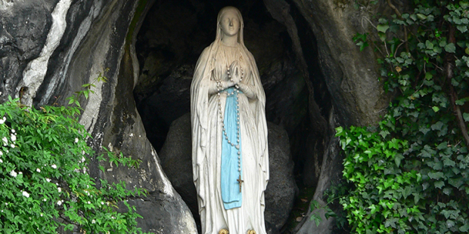
Reprodução

Peça aquela graça especial à Protetora dos Enfermos
Ó Virgem puríssima, Nossa Senhora de Lourdes,
que vos dignastes aparecer a Bernadete,
no lugar solitário de uma gruta,
para nos lembrar que é no sossego e recolhimento
que Deus nos fala e nós falamos com Ele,
ajudai-nos a encontrar o sossego
e a paz da alma que nos ajude a conservar-nos
sempre unidos em Deus.
Nossa Senhora da gruta,
dai-me a graça que vos peço
e tanto preciso:
(pedir a graça)
Nossa Senhora de Lourdes,
rogai por nós.
Amem!

